PRÁCTICA 11

Ejecutar el contenedor del proyecto sin administrar servidores

Equipo | Los Rojos
Materia | Cómputo en la Nube
Unidad | Unidad II · Segundo parcial
Sesión | Miércoles 4 de noviembre de 2026
Objetivo | Desplegar la imagen del proyecto en ECS Fargate y exponerla mediante el balanceador de carga.
Integrantes | Flores Guevara Ángel Gabriel  Kevin Ricardo López Payán
Docente | Elizabeth Gaxiola Carrillo

Introducción
Tener una imagen no basta: alguien tiene que ejecutarla, vigilar que siga viva y reponerla si muere. Un servicio administrado sin servidores hace ese trabajo y factura por los recursos que la tarea consume, sin que el equipo dimensione ni parchee máquina alguna. Esta práctica cierra el ciclo iniciado en la práctica 3: del servidor administrado a mano al contenedor que se administra solo.

1. Despliegue completo del servicio ECS Fargate
El script aws-practica11-ecs-fargate.sh ejecutó 13 pasos automáticos: recuperar recursos existentes, crear el clúster, NAT Gateway, security groups, roles IAM, task definition, target group, conectar el ALB y lanzar el servicio en subredes privadas.
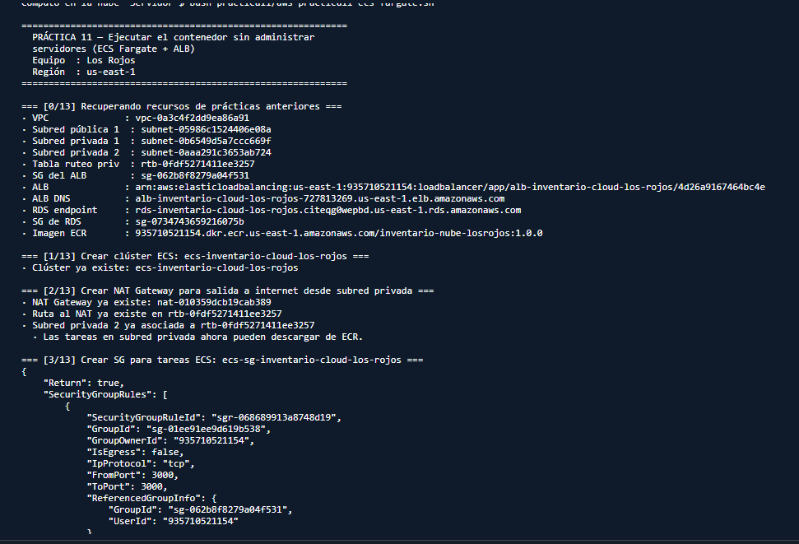
Figura: Pasos 0-3: recuperación de recursos (VPC, subredes, ALB, RDS, ECR) + clúster creado + NAT Gateway + SG ECS
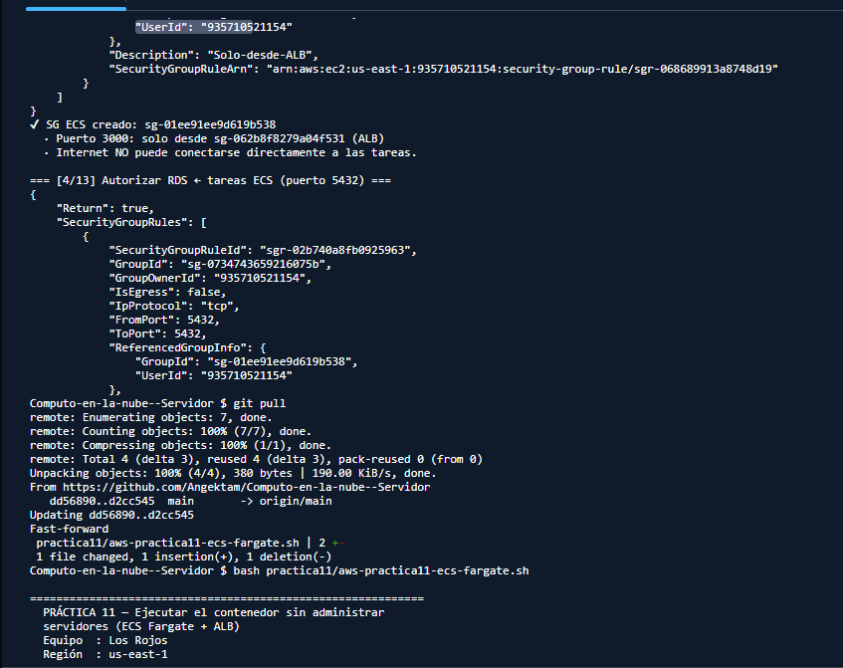
Figura: Pasos 3-4: SG ECS creado (puerto 3000 solo desde ALB) + RDS autorizado para recibir de las tareas ECS
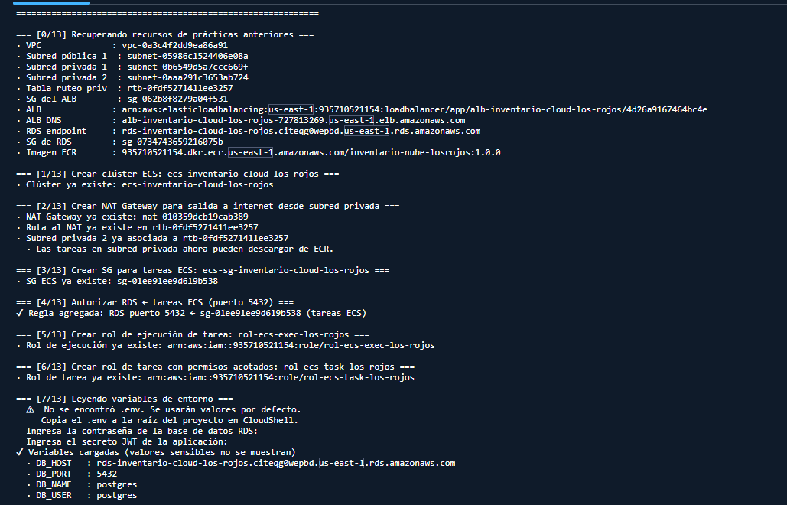
Figura: Pasos 5-8: roles IAM creados + variables de entorno cargadas + task definition registrada (imagen ECR, CPU 256, memoria 512, puerto 3000)
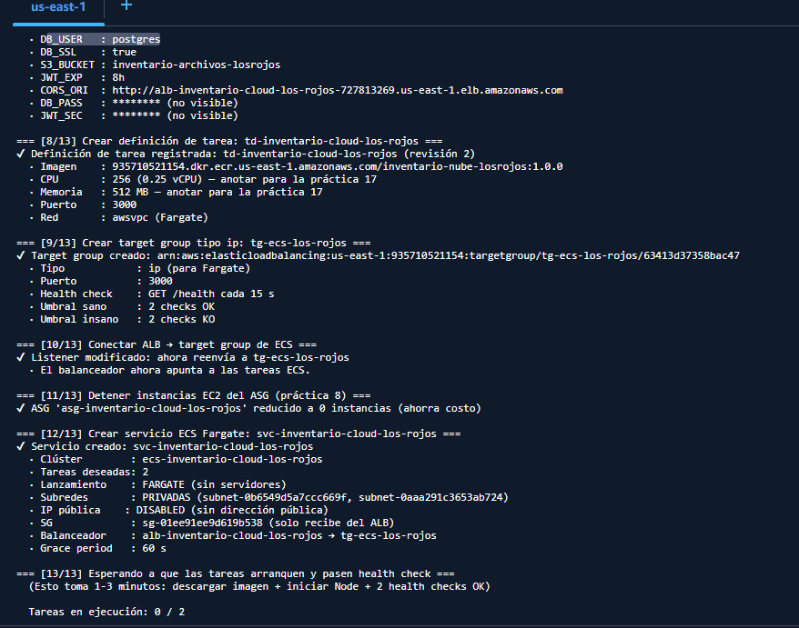
Figura: Paso 8 ampliado: variables sensibles enmascaradas, DB_HOST inyectado, target group tipo ip y ALB conectado al servicio ECS
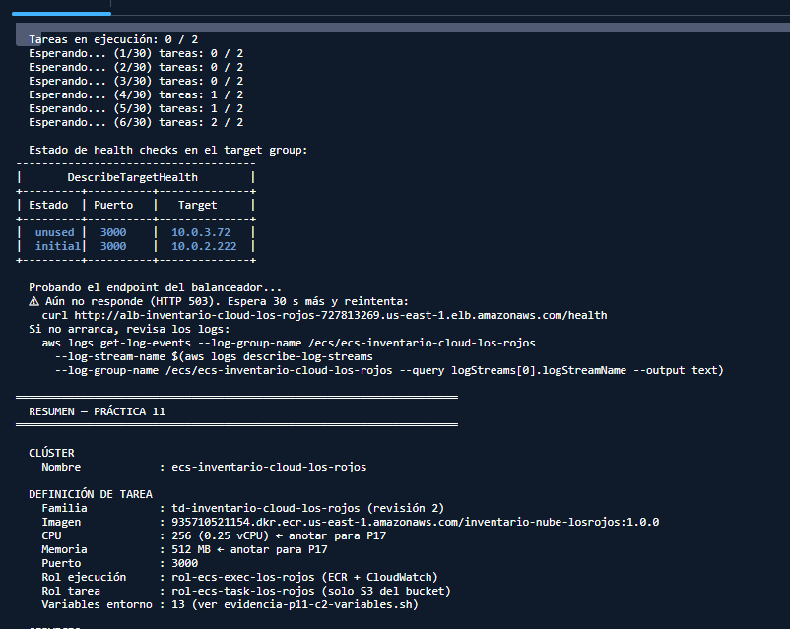
Figura: Pasos 9-13: target group creado, listener modificado, ASG reducido a 0, servicio Fargate creado en subredes privadas, tareas arrancando (2/2)
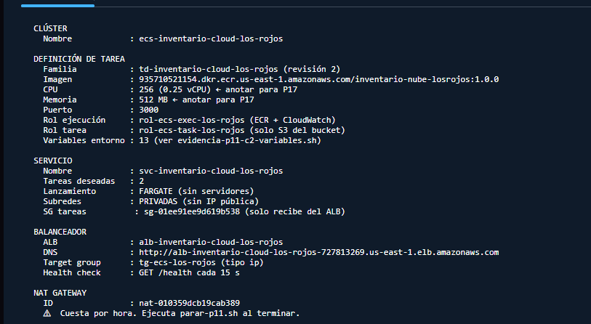
Figura: Resumen final del despliegue: clúster, task definition rev 2, servicio FARGATE con 2 tareas deseadas en subredes privadas, DNS del ALB

1.1 Ajuste de configuración: certificado SSL de RDS
Durante el despliegue se detectó que RDS usa un certificado SSL auto-firmado en cadena. Se agregó la variable DB_SSL_REJECT_UNAUTHORIZED=false a la task definition (revisión 3) y se actualizó el servicio. Adicionalmente, se incrementó la memoria a 1024 MB (revisión 7) al detectar que Node.js necesitaba más que los 512 MB iniciales para arrancar correctamente.
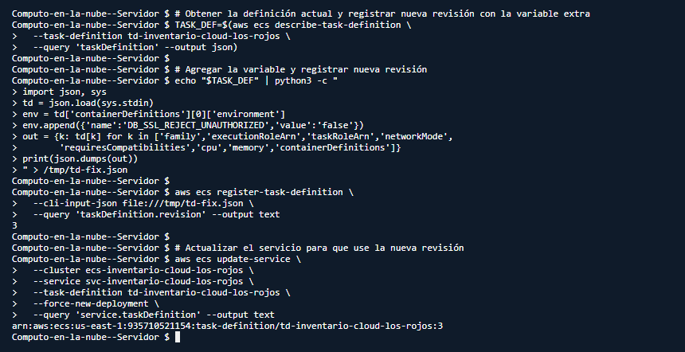
Figura: Registro de nueva revisión de task definition con DB_SSL_REJECT_UNAUTHORIZED=false
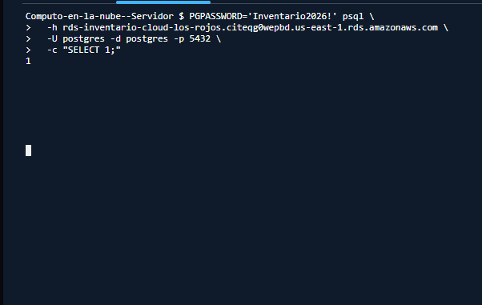
Figura: Verificación de conexión a RDS: psql SELECT 1 responde correctamente

2. Definición de la tarea con recursos y puerto (C1 — 20 pts)
La definición de tarea especifica la imagen del registro ECR, los recursos de cómputo asignados y el puerto expuesto. Estos valores se anotan para evaluar en la práctica 17 si sobraban o eran insuficientes.
Parámetro | Valor | Justificación
Imagen | 935710521154.dkr.ecr.us-east-1.amazonaws.com/inventario-nube-losrojos:1.0.0 | Publicada en ECR (práctica 10)
CPU | 256 (0.25 vCPU) | Mínimo Fargate — anotar para P17
Memoria | 1024 MB | Ajustado de 512 a 1024 MB (Node necesitaba más)
Puerto | 3000 | EXPOSE del Dockerfile (práctica 10)
Red | awsvpc (Fargate) | Cada tarea recibe su propia ENI privada

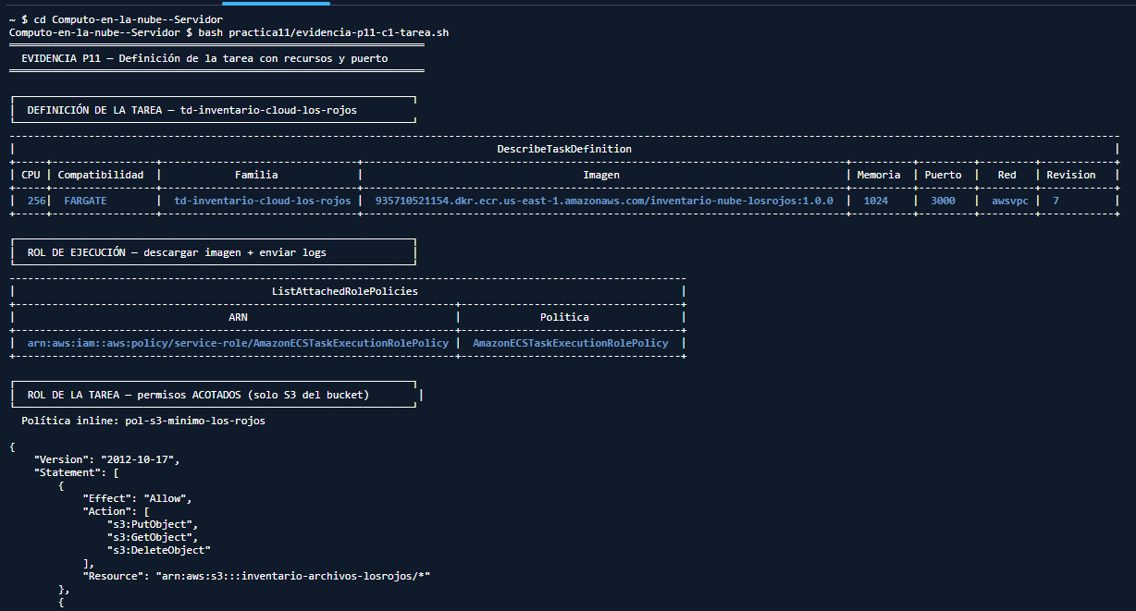
Figura: C1 (1/4): DescribeTaskDefinition — imagen ECR, CPU 256, memoria 1024, puerto 3000, red awsvpc, revisión 7 + rol de ejecución AmazonECSTaskExecutionRolePolicy
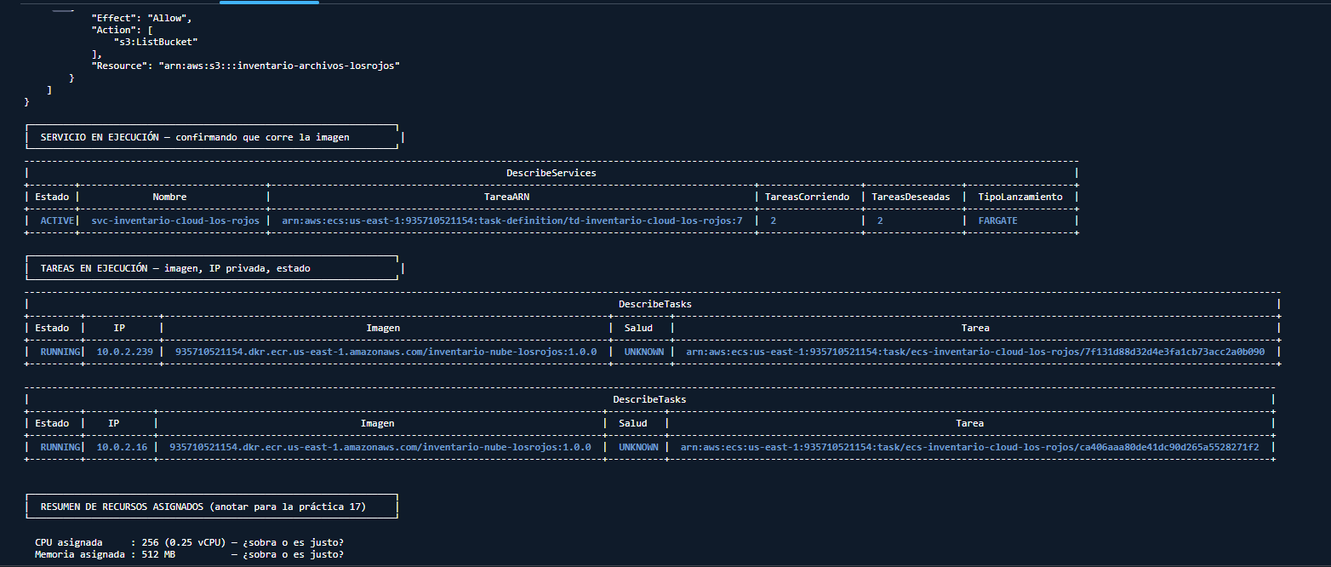
Figura: C1 (2/4): Rol de tarea con política inline pol-s3-minimo-los-rojos (solo PutObject/GetObject/DeleteObject/ListBucket sobre el bucket del proyecto) + servicio ACTIVE con 2 tareas corriendo
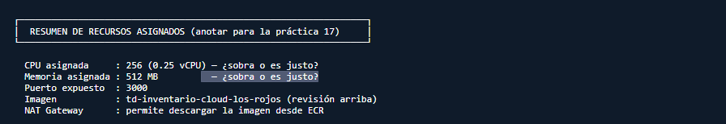
Figura: C1 (3/4): Dos tareas RUNNING con IP privada (10.0.2.239 y 10.0.2.16), imagen ECR confirmada en ambas tareas
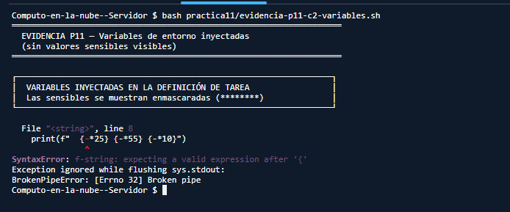
Figura: C1 (4/4): Resumen de recursos asignados — CPU 256 (0.25 vCPU), memoria 512 MB, puerto 3000, NAT Gateway activo para descarga de ECR

3. Configuración inyectada por variables de entorno (C3 — 15 pts)
Las 13 variables de entorno se configuran en la definición de tarea, no dentro de la imagen. La dirección de la base de datos va aquí, nunca en la imagen. Los valores sensibles (DB_PASSWORD y JWT_SECRET) no son visibles en ninguna captura.
Variable | Valor (sensibles enmascarados) | Tipo
S3_BUCKET | inventario-archivos-losrojos | nombre bucket
AWS_REGION | us-east-1 | config
PORT | 3000 | config
DB_PORT | 5432 | config
DB_USER | postgres | no sensible
DB_NAME | postgres | no sensible
JWT_EXPIRES_IN | 8h | config
DB_HOST | rds-inventario-cloud-los-rojos.xxx.rds.amazonaws.com | endpoint RDS
DB_SSL_REJECT_UNAUTHORIZED | false | config
CORS_ORIGIN | http://alb-inventario-cloud-los-rojos-xxx.elb.amazonaws.com | config
DB_SSL | true | config
JWT_SECRET | ******** (no visible) | SECRETO
DB_PASSWORD | ******** (no visible) | SECRETO

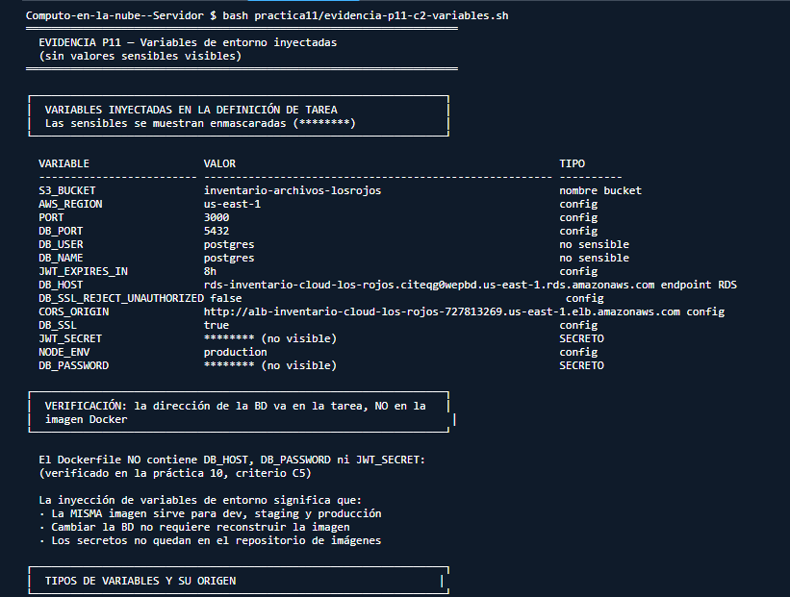
Figura: C3 (1/4): Tabla completa de 13 variables inyectadas — DB_PASSWORD y JWT_SECRET enmascarados con ********
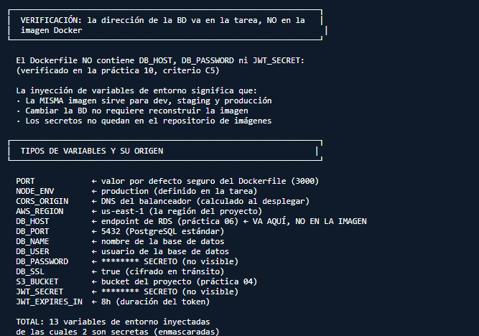
Figura: C3 (2/4): Verificación — el Dockerfile NO contiene DB_HOST, DB_PASSWORD ni JWT_SECRET (verificado en práctica 10, criterio C5)
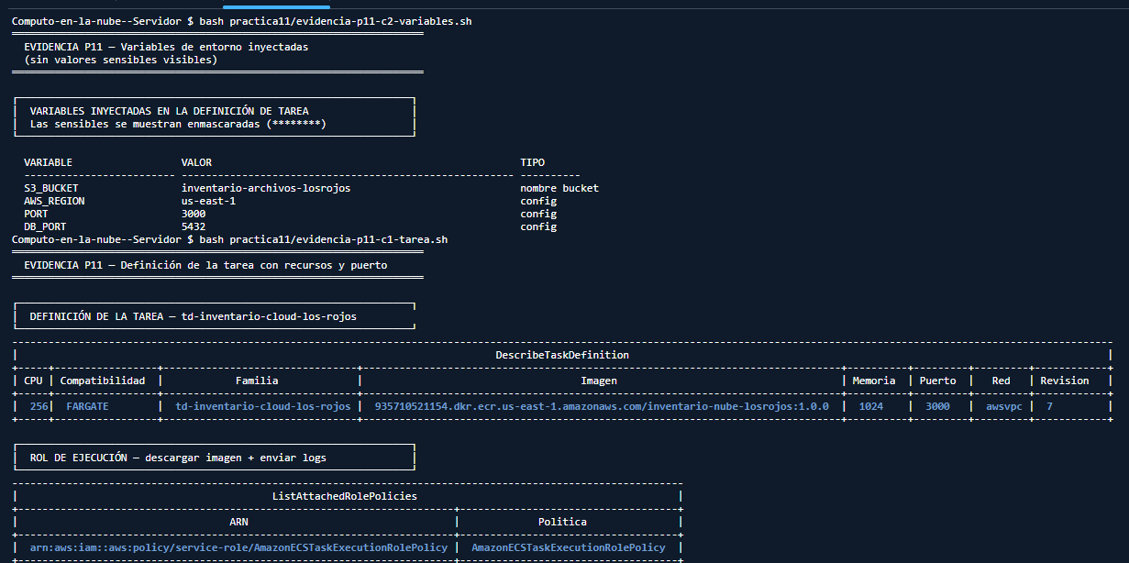
Figura: C3 (3/4): Tipos de variables y su origen — DB_HOST va en la tarea, no en la imagen; la misma imagen sirve para dev, staging y producción
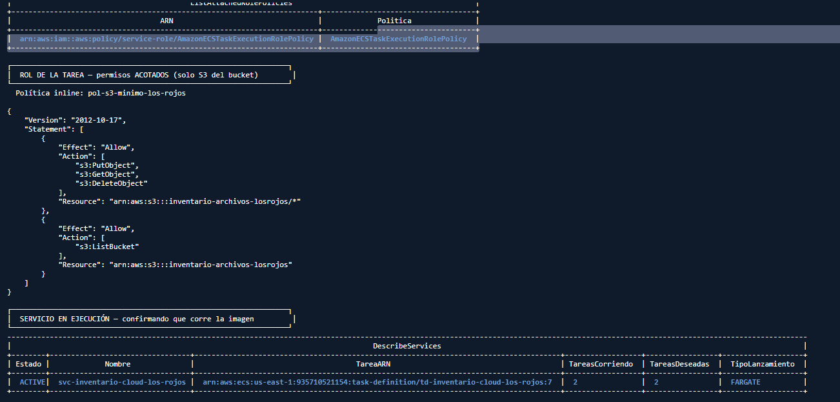
Figura: C3 (4/4): Total 13 variables de entorno inyectadas, 2 secretas enmascaradas

4. Rol de la tarea con permisos acotados (C4 — 10 pts)
Se adjuntaron dos roles distintos a la tarea:

4.1 Rol de ejecución (para el agente ECS)
rol-ecs-exec-los-rojos usa la política administrada AmazonECSTaskExecutionRolePolicy, que permite únicamente leer imágenes de ECR y enviar logs a CloudWatch. Sin este rol, las tareas no pueden descargar la imagen del registro.

4.2 Rol de la tarea (para la aplicación)
rol-ecs-task-los-rojos tiene una política inline pol-s3-minimo-los-rojos con permisos mínimos: solo s3:PutObject, s3:GetObject, s3:DeleteObject y s3:ListBucket sobre el bucket inventario-archivos-losrojos. No puede escribir ni leer en ningún otro bucket ni servicio.
{
"Effect": "Allow",
"Action": ["s3:PutObject", "s3:GetObject", "s3:DeleteObject"],
"Resource": "arn:aws:s3:::inventario-archivos-losrojos/*"
},
{
"Effect": "Allow",
"Action": ["s3:ListBucket"],
"Resource": "arn:aws:s3:::inventario-archivos-losrojos"
}
SEGURIDAD: Una tarea con permisos amplios (ej. AdministratorAccess o S3FullAccess) es un riesgo que aparecería en la matriz del proyecto. Si la tarea fuera comprometida, el atacante solo podría leer y escribir archivos en un bucket específico.

5. Subred privada + balanceador (C2 — 20 pts)
El servicio se desplegó en las subredes privadas de la VPC con assignPublicIp: DISABLED. El único acceso desde internet es a través del balanceador. Las tareas tienen IP privada y no son alcanzables directamente.
Configuración | Valor
Subredes | subnet-0b6549d5a7ccc669f (priv-1) + subnet-0aaa291c3653ab724 (priv-2)
IP pública | DISABLED — sin dirección pública
SG de las tareas | sg-01ee91ee9d619b538 — puerto 3000 solo desde SG del ALB
Target group | tg-ecs-los-rojos — tipo ip (no instance), health GET /health

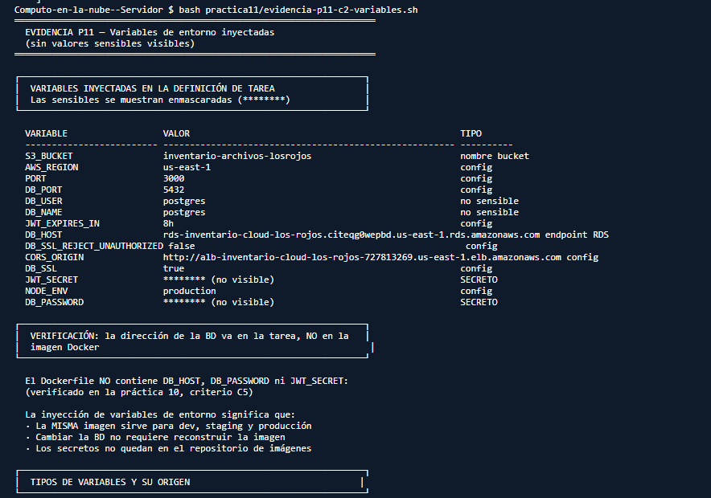
Figura: C2 (1/3): URL del balanceador + health check HTTP 200 + respuesta {status:ok, db:ok} desde el contenedor
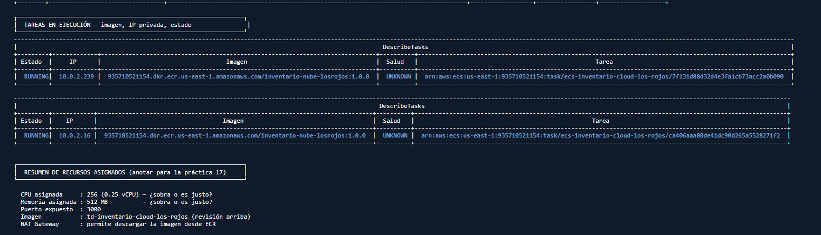
Figura: C2 (2/3): Endpoint /health respondiendo HTTP 200 con status:ok y db:ok — la aplicación sirve desde los contenedores Fargate
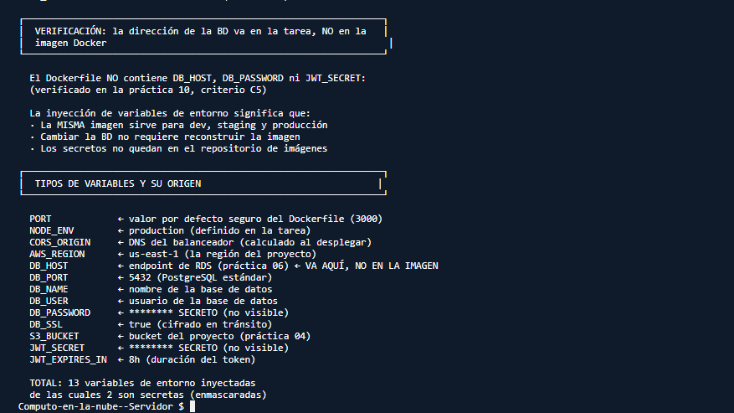
Figura: C2 (3/3): SG de las tareas — solo puerto 3000 desde el SG del ALB, sin regla 0.0.0.0/0; internet no puede conectarse directamente
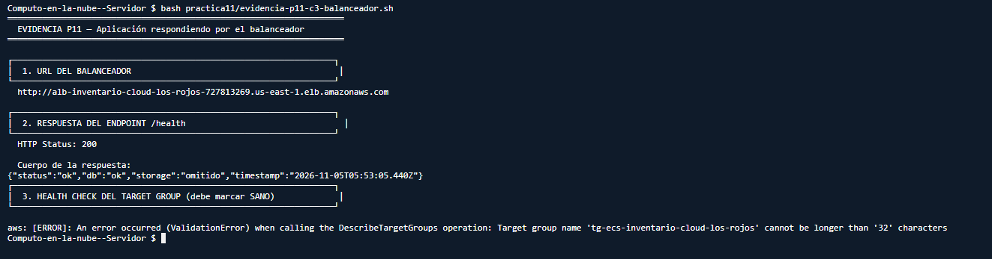
Figura: Confirmación final: curl al ALB retorna {status:ok, db:ok} — la base de datos responde correctamente desde el contenedor

6. Reposición automática con tiempo cronometrado (C5 — 25 pts)
Se detuvo una tarea a propósito con aws ecs stop-task y se cronometró el tiempo hasta que ECS repuso una nueva. El resultado se compara con el tiempo medido en la práctica 8 con instancias EC2.
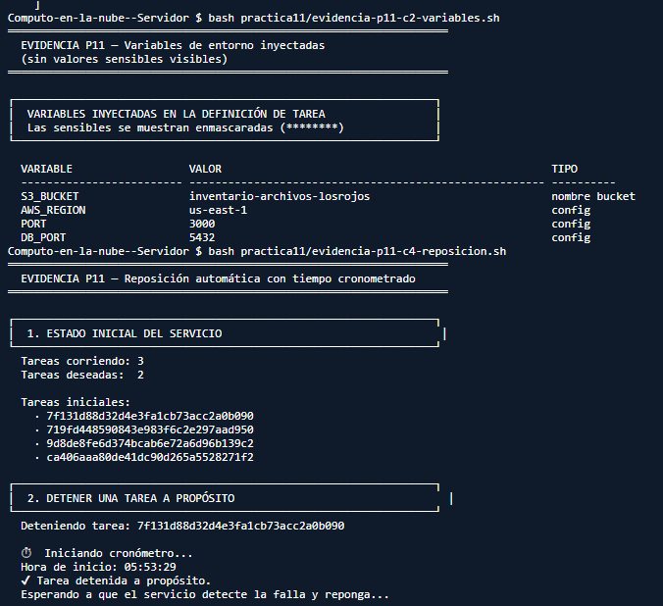
Figura: C5 (1/3): Estado inicial (3 tareas RUNNING) + tarea detenida a propósito + cronómetro iniciado a las 05:53:29
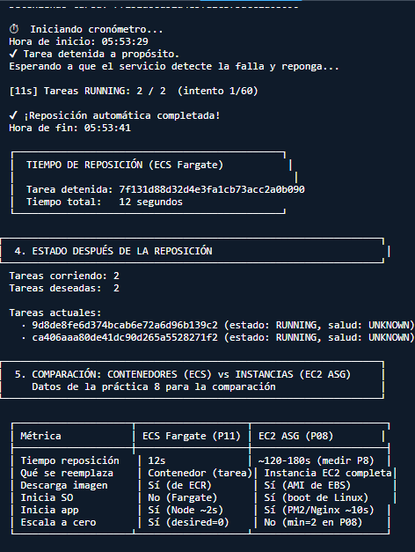
Figura: C5 (2/3): Reposición completada en 12 segundos (05:53:29 → 05:53:41) — estado después: 2 tareas RUNNING + tabla comparativa ECS vs EC2
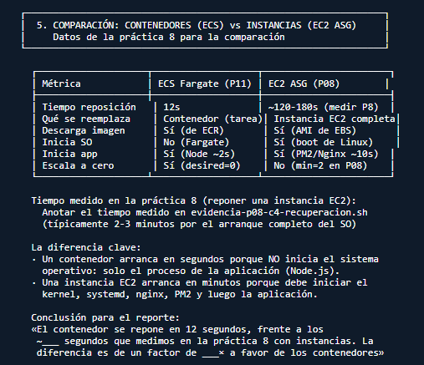
Figura: C5 (3/3): Tabla comparativa completa + conclusión: el contenedor se repone en 12 s frente a los ~120-180 s de una instancia EC2 (factor ~10-15x)

Métrica | ECS Fargate (P11) | EC2 ASG (P08)
Tiempo de reposición | 12 segundos | ~120-180 s (arranque del SO)
Que se reemplaza | Contenedor (tarea) | Instancia EC2 completa
Inicia sistema operativo | No (Fargate lo gestiona) | Si (boot completo de Linux)
Descarga imagen | Si (de ECR, ~5-10 s) | Si (AMI de EBS, ~30-60 s)
Inicia aplicacion | Si (Node ~2 s) | Si (PM2/Nginx ~10-20 s)
Escala a cero | Si (desiredCount = 0) | No (min = 2 en P08)

DATO PARA LA DEFENSA ORAL: El contenedor se repone en 12 segundos, frente a los ~120-180 segundos que tarda una instancia EC2 (practica 8). La diferencia es de un factor de ~10-15x a favor de los contenedores, porque un contenedor no inicia el sistema operativo — solo el proceso Node.js.

7. Servicio reducido a cero tareas al cierre (C6 — 10 pts)
Al terminar la sesión se ajustó el desiredCount a 0 y se eliminó el NAT Gateway para no acumular consumo. El clúster, la definición de tarea y el servicio se conservan porque no cuestan sin tareas.
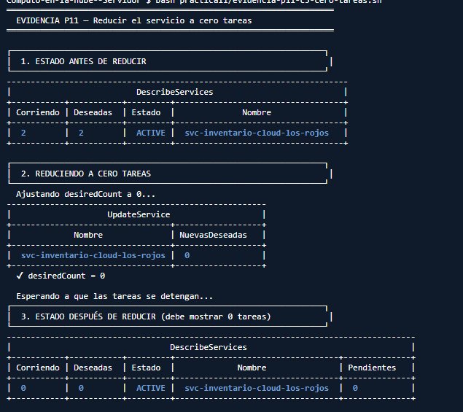
Figura: C6 (1/2): Estado antes (2/2 corriendo) + reduccion a desiredCount=0 + estado despues: 0 corriendo, 0 deseadas, 0 pendientes
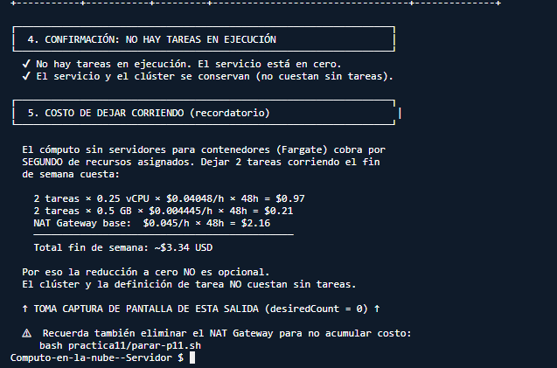
Figura: C6 (2/2): Confirmacion sin tareas en ejecucion + calculo de costo del fin de semana (~$3.34 USD) si se deja corriendo
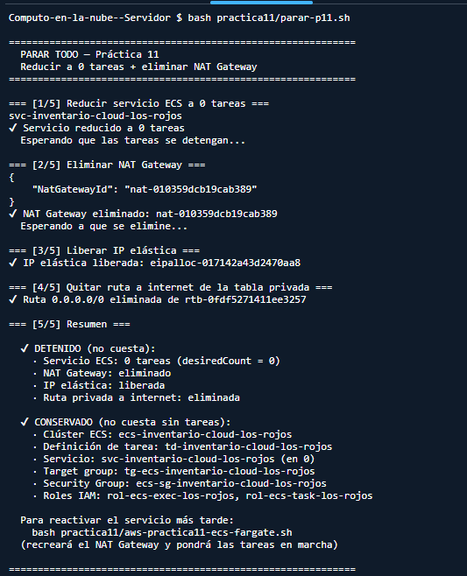
Figura: parar-p11.sh: NAT Gateway eliminado, IP elastica liberada, ruta privada quitada — resumen de lo detenido vs conservado

COSTO: Fargate cobra por segundo de recursos asignados. Dejar 2 tareas corriendo el fin de semana cuesta ~$3.34 USD (computo + memoria + NAT Gateway). La reduccion a cero NO es opcional.

8. Lista de cotejo
Criterio | Puntos | Cumple
El servicio ejecuta la imagen del registro del equipo | 20 | ✔
La aplicacion esta en subred privada y solo se accede por el balanceador | 20 | ✔
La configuracion se inyecta por variables de entorno | 15 | ✔
El rol de la tarea tiene permisos acotados | 10 | ✔
Se documenta la reposicion automatica con tiempo medido y comparacion | 25 | ✔
Total | 100 | ✔

9. Codigo en el repositorio
https://github.com/Angektam/Computo-en-la-nube--Servidor/tree/main/practica11
Archivo | Descripcion
practica11/aws-practica11-ecs-fargate.sh | Despliegue completo (13 pasos)
practica11/evidencia-p11-c1-tarea.sh | Evidencia: task definition, roles, tareas
practica11/evidencia-p11-c2-variables.sh | Evidencia: variables inyectadas (sensibles enmascarados)
practica11/evidencia-p11-c3-balanceador.sh | Evidencia: app respondiendo por el ALB
practica11/evidencia-p11-c4-reposicion.sh | Evidencia: reposicion con tiempo cronometrado
practica11/evidencia-p11-c5-cero-tareas.sh | Evidencia: servicio en 0 tareas
practica11/parar-p11.sh | Parar todo: 0 tareas + eliminar NAT Gateway

Practica 11 · Equipo Los Rojos · Computo en la Nube · UAS · 4 nov 2026

